**PROYECTO 01**

Cristian David Polo Garrido & Angie Julieth Ramos Cortes

Ciclo 1 correspondiente al primer tercio

Profesora Laura Catalina Herrera Correa

Docente de Programación Orientada a Objetos

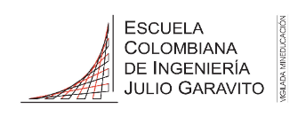

Universidad Escuela Colombiana de Ingeniería Julio Garavito

POOB – Programación Orientada a Objetos

Grupo 1

Bogotá, Colombia

2024 – 2

ESCUELA COLOMBIANA DE INGENIERÍA PROGRAMACIÓN ORIENTADA A OBJETOS PROYECTO INICIAL Ciclo No 1 2024-2

El proyecto inicial tiene como propósito desarrollar una aplicación que permita simular una situación inspirada en el **Problem F** de la maratón de programación internacional 2023 **Tilting Tiles.** En este simulador se desea probar un pegante especial, el **gummy glue**, que si se aplica sobre una baldosa hace que ésta y las baldosas vecinas se peguen.

# PRIMER CICLO

Los requisitos para el primer ciclo de desarrollo están indicados a continuación. Siempre hay un requisito implícito: el de **EXTENSIBILIDAD**.

# MUY IMPORTANTE PLANIFICAR LOS MINI-CICLOS PARA ORIENTAR EL DESARROLLO

**En esta entrega NO deben resolver el problema de la maratón sólo deben construir el simulador.**

# REQUISITOS FUNCIONALES

El simulador debe permitir:

1. Crear un rompecabezas dado su tamaño o alguna de sus configuraciones
2. Adicionar, reubicar o eliminar una baldosa
3. Adicionar o eliminar un pegante
4. Ladear el rompecabezas
5. Verificar si el rompecabezas cumple con la configuración final.
6. Consultar la información del rompecabezas
7. Hacer visible o invisible el simulador (debe poder funcionar invisible)
8. Terminar el simulador

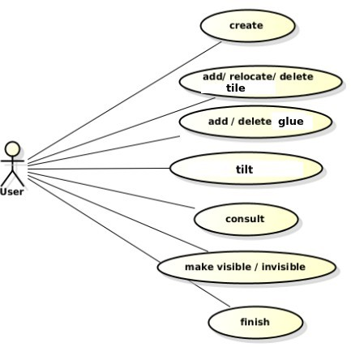

# create

Requisito 1.

# add / relocate/ delete tile

Requisito 2.

# add / delete glue

Requisito 3.

# tilt

Requisito 4.

# consult

Requisito 5 y 6.

**make visible / invisible**. Requisito 7.

# finish.

Requisito 8.

# REQUISITOS DE DISEÑO

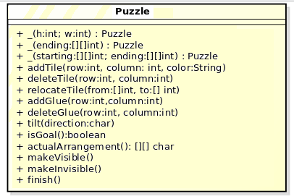

**REQUISITOS DE USABILIDAD**

1. El simulador debe representar en dos zonas diferentes la matriz en edición y la de referencia, si existe.
2. Todos los elementos deben tener una representación visual.
3. Las baldosas y los pegantes se identifican por su posición
4. Los colores de las baldosas corresponden a la primera letra de su nombre en ingles
5. Si la acción no se puede realizar se le debe presentar un mensaje especial al usuario, sólo si el simulador está visible.

# REQUISITOS DE CONSTRUCCIÓN

1. En su desarrollo debe respetar las decisiones de diseño de la clase principal.

Deben diseñar las clases adicionales necesarias.

1. El método **ok** retorna si la última acción se pudo realizar o no.
2. Las clases se deben construir reutilizando los componentes del proyecto shapes.
3. El paquete shapes puede ser extendido, si se requieren otras funcionalidades.
4. Las clases deben tener la documentación estándar de java. No olvidar revisar la documentación generada.
5. Las clases se deben construir en **BlueJ**. El nombre del nuevo proyecto debe ser ***puzzle***

# REQUISITOS DE ENTREGA

Los productos esperados para esta entrega son:

1. Diseño en la herramienta astah

**Diagrama de clases** con atributos y métodos privados y públicos.

**En astah, crear un diagrama de clases (dejar el nombre por omisión)**

(De las clases de **shapes** incluya únicamente el detalle (atributos – métodos) de lo que extendieron

**Diagrama de secuencia** de los métodos construidos de la clase principal

**En astah, los diagramas de secuencia deben crearse en los métodos (dejar el nombre por omisión)**

(Parar en los componentes de **shapes**)

1. Código siguiendo los estándares de documentación de java.

**No olviden que el código de los métodos no debe ocupar más de una pantalla.**

Los productos los deben publicar en el espacio preparado en Moodle en un archivo .zip con un nombre igual a la concatenación de los apellidos de los autores, ordenados alfabéticamente. **Es necesario incluir la retrospectiva.**

1. ¿Cuáles fueron los mini-ciclos definidos? Justifíquenlos.
2. ¿Cuál es el estado actual del proyecto en términos de mini-ciclos? ¿por qué?
3. ¿Cuál fue el tiempo total invertido por cada uno de ustedes? (Horas/Hombre)
4. ¿Cuál consideran fue el mayor logro? ¿Por qué?
5. ¿Cuál consideran que fue el mayor problema técnico? ¿Qué hicieron para resolverlo?
6. ¿Qué hicieron bien como equipo? ¿Qué se comprometen a hacer para mejorar los resultados?
7. Considerando las prácticas XP incluídas en los laboratorios. ¿cuál fue la más útil? ¿por qué?

Publicar productos a revisión: sábado 7 de Septiembre

1. **Mini-ciclos definidos**

¡Qué interesante proyecto! Vamos a desglosar los requisitos y planificar los mini-ciclos para el desarrollo del simulador.

**Mini-Ciclos de Desarrollo**

1. **Configuración Inicial del Rompecabezas**
   * **Objetivo**: Implementar la clase Puzzle y permitir la creación de un rompecabezas con dimensiones específicas.
   * **Tareas**:
     + Crear el constructor Puzzle(h:int, w:int).
     + Implementar la representación inicial del rompecabezas.
2. **Gestión de Baldosas**
   * **Objetivo**: Permitir añadir, reubicar y eliminar baldosas.
   * **Tareas**:
     + Implementar addTile(row:int, column:int, color:String).
     + Implementar deleteTile(row:int, column:int).
     + Implementar relocateTile(from: [ ]int, to:[ ] int).
3. **Gestión de Pegantes**
   * **Objetivo**: Permitir añadir y eliminar pegantes.
   * **Tareas**:
     + Implementar addGlue(row:int,column:int).
     + Implementar deleteGlue(row:int, column:int).
4. **Inclinación del Rompecabezas**
   * **Objetivo**: Implementar la funcionalidad para inclinar el rompecabezas.
   * **Tareas**:
     + Implementar tilt(direction:char).
5. **Verificación de Configuración Final**
   * **Objetivo**: Comprobar si el rompecabezas cumple con la configuración final.
   * **Tareas**:
     + Implementar isGoal():boolean.
6. **Consultas y Visibilidad**
   * **Objetivo**: Consultar información del rompecabezas y gestionar su visibilidad.
   * **Tareas**:
     + Implementar actualArrangement(): [ ][ ] char.
     + Implementar makeVisible() y makeInvisible().
7. **Finalización del Simulador**
   * **Objetivo**: Implementar la funcionalidad para terminar el simulador.
   * **Tareas**:
     + Implementar finish().